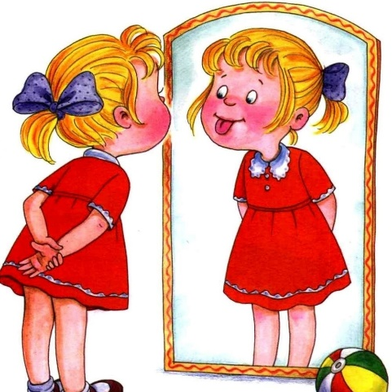**Артикуляционные упражнения.**

**Звуки: [Д], [Т], [Н].**

1. Улыбнуться, слегка открыть рот, коснуться кончиком языка верхних передних зубов и удерживать такое положение несколько секунд. Повторить упр. 5-6 раз.
2. Быстро высунуть язык изо рта, коснуться верхних передних зубов и убрать язык обратно. Повторить упр. 5-6 раз.
3. Прижать кончик языка к верхним передним зубам и дуть на язык, раздвинув губы в улыбке и слегка приоткрыв рот. Повторить упр. 5-6 раз.
4. Прижать язык к верхним передним зубам. Повторить упр. 5-6 раз.
5. Закусить язык зубами, улыбнуться и толчками вытолкнуть воздух изо рта

(ребёнок подносит ладонь ко рту и ощущает холодный воздушный поток). Повторить упр. 5-6 раз.

1. Улыбнуться, закусить язык зубами (язык распластан и расслаблен) и дуть (ребёнок подносит ладонь ко рту и ощущает холодный воздушный поток). Повторить упр. 5-6 раз.
2. Зажать язык зубами и губами поплевать, раздвинув губы в улыбке. Повторить упр. 5-6 раз.

**Артикуляционные упражнения.**

**Звуки: [Д’], [Т’], [Н’].**

1. Улыбнуться, слегка открыть рот, коснуться кончиком языка верхних передних зубов и удерживать такое положение несколько секунд. Повторить упр. 5-6 раз.
2. Улыбнуться, слегка раздвинув зубы и прижать кончик языка к альвеолам. Повторить упр. 5-6 раз.
3. "Причесать" кончиком языка центральные верхние зубы, проводя языком от альвеол к кончикам зубов. Повторить упр. 5-6 раз.
4. Подуть на закушенный зубами язык. Язык распластан, губы слегка улыбаются. Повторить упр. 5-6 раз.
5. Сжать зубы, улыбнуться, несколько раз плотно прижать кончик языка к месту смыкания зубов. Повторить упр. 5-6 раз.
6. Закусить кончик языка зубами и покусать его несколько раз, фиксируя ощущения на его кончике. Повторить упр. 5-6 раз.